Faz-Kilitlemeli Çevrimlerde Kaos

Yılmaz Uyaroglu¹ İhsan Pehlivan² Kadir Abacı³ M. Ali Yalçın¹ Abdullah Ferikoğlu⁴
¹Elektrik Elektronik Mühendisliği Bölümü, Sakarya Üniversitesi, Esentepe Kampus, Sakarya
²Sakarya Anadolu Teknik Lisesi, Sakarya
³Kahraman Maraş Sütçü İmam Üniversitesi MYO
⁴Sakarya Üniversitesi TEF
¹e-posta: uyaroglu@sakarya.edu.tr ² e-posta: ihsan333@yahoo.com

Özetçe

PLL’nin kaotik davranışı, zamanla frekansı lineer olarak değişen alınan işareti takip etmesidir. Bu sistem üçüncü mertebeden lineer olmayan özerk bir denklemle tanımlanabilir. Lyapunov üstelleri ve sistemin boyutu kaotik fenomeni doğrulamak için hesaplanabilir. Sayısal sonuçlar kaosun meydana geldiği yerde parametre aralıklarının tipik bir tasarımda gerçekçi olduğunu göstermektedir.

1. Giriş

Faz-Kilitlemeli Çevrim Tekniği (PLL), frekans ve giriş işaretin fazı ile ilişkili çıkış işareti üreten, kapalı döngülü bir frekans kontrol sistemidir[1]. Bir faz-kilitleme devresi, frekans ve fazın her ikisin de referansla eşleşene kadar, frekans ve giriş işaretlerinin fazına tepki gösterir[2]. Özellikle tüm devre teknolojisinin getirdiği boyut ve maliyet avantajları sayesinde bu çevrim tekniği radyoda, bilgisayarlarda, haberleşme ve endüstriyel elektronik alanlarında yaygın olarak kullanılmaktadır. PLL tekniği 1940’lı yıllarda süperhetorodin alıcılarda kullanılan lokal osilatörlerin kararlılığının sağlanması amacı ile geliştirilmiştir. Günümüzde PLL tekniği, veri ve bant senkronizasyonunda, modemlerde, FSK modülatörlerinde, kararlı frekans sentezleyiciler yanında AM ve FM demodülatörlerinde, stereo demodülatörlerinde, motor hız kontrollerinde, uydularda, robot ve radyo kontrollerinde ve ton kod çözücülerde kullanılmaktadır[1]. Temel bir gelişim Viterbi tarafından sunulmuştur[3]. Çünkü PLL’de sinüzoidal nonlineerlik vardır ve kaos fenomeninde böyle bir sistemin varlığına inanılır[4,5]. İkinci mertebeden PLL’nin sınırlaması şudur: Eğer alınan işaretin frekansı bir üst sınırı aşarsa, yani giriş frekansı bir üst sınırdan büyükse, tekil-nokta davranışının temelinde çevrimin kilitlenmesi imkânsızdır. Faz-ayarlı işaretler için üçüncü mertebeden PLL’nin kaotik davranışının sarsım analiziyle olduğunu düşünebiliriz[6]. Beklenildiği gibi devre parametreleri belirli aralıklar içinde olduğu zaman kaotik fenomen incelenebilir. Bundan başka, Lyapunov üstelleri ve sistemin boyutu dahi, sonuçları doğrulamak için hesaplanabilir.

  - Faz-kilitlemeli Çevrim

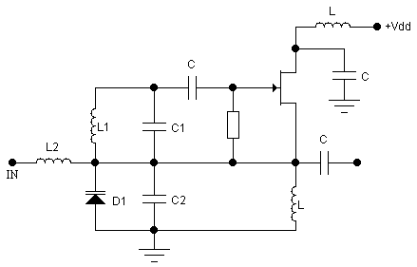
PLL’nin durum uzay modeli: PLL’nin blok şeması Şekil 1’de gösterilmiştir. Şekil 1’de görüldüğü gibi temel bir PLL, frekanslı işaret ile gerilim kontrollü osilatör (VCO) tarafından üretilen işaretin fazlarının dolayısıyla frekanslarının karşılaştırıldığı ve karşılaştırma sonucuna göre bir hata işaretinin üretildiği “faz karşılaştırma devresi”, “alçak geçiren filtre”, gerilimine bağlı olarak frekansında işaret üreten “gerilim kontrollü osilatör” (VCO) ve frekans bölen “N bölücü devresi”nden oluşmaktadır. Faz karşılaştırma devresi, girişine uygulanan iki işaret arasındaki faz farkına bağlı olarak bir çıkış işareti üretir. Faz karşılaştırıcı çıkışında üretilen bu hata işaretinin ortalama değerinin (dc seviyesinin) VCO’nun geri besleme gerilimi olarak uygulanması için alçak geçiren filtre kullanılmaktadır. Burada amaç hata işaretinin dc seviyesini VCO’ya geri besleme olarak aktarmaktır. Alçak geçiren filtrenin karakteristiği PLL döngüsünde kilitleme frekans aralığını belirleyen bir unsurdur. Gerilim kontrollü osilatörde ise dc gerilimine bağlı olarak frekanslı bir işaret üretilmektedir. VCO yapıları içerisinde bobin ve transistör elemanları çokça kullanıldığından ürettikleri işaretin kararlılığı yüksek değildir. Basit bir VCO devresi Şekil 2’de gösterilmektedir.

Devrenin salınım frekansını L1 bobini, C1 ve C2 kapasitörü ve D1 varikap (varaktör) diyodu belirlemektedir. Varikap diyotlar, üzerlerine uygulanan ters öngerilimleme değerlerine bağlı olarak kapasite etkisi gösteren elemanlardır. Aslında bütün diyotlar ters öngerilimlemede kapasite etkisi gösterirler. Ama delinme gerilimlerinin değerleri nedeni ile istenilen kapasite değerlerini sağlamaları zordur. Şekil 2’deki devrede bulunan geri beslemenin rezonans frekansı, VCO’nun çıkışında üretilen işaretin frekansını belirlemektedir. Devrede kullanılan transistorün sıcaklığa bağlı olarak parametrelerinin değişebilmesi ve devredeki bobinlerin değerlerindeki olası değişimler, devrenin rezonans frekansını ve dolayısıyla çıkış işaretinin frekansını değiştirecektir. Oluşan ani değişimi düzeltmek için devreye uygulanan geriliminin de belirlenen oranda tekrar düzenlenmesi gerekmektedir. gerilimindeki yapılan düzenleme D1 varikap diyodunun gösterdiği kapasite etkisini değiştireceğinden devrenin rezonans frekansını da tekrar eski değerine getirecektir. Kararlılığına emin olduğumuz bir işaret ile VCO tarafından üretilen işaretin karşılaştırma devresi tarafından kontrol edilerek gerektiğinde VCO devresine uygulanan geriliminin bir hata çıkışı ile düzenlenmesi ilkesi PLL çevrim tekniğinin temelini oluşturmaktadır.

Şekil 1. Faz-kilitlemeli çevrimin blok şeması

Şekil 2. VCO devresi

  - Faz Kilitlemeli Çevrim Kilitlenme Bölgesi

PLL çevrim tekniğinin daha iyi anlaşılabilmesi için kilitlenme bölgesi ve kilitli kalabilme bölgesi tanımlarının açıklanması gerekmektedir. Şekil 1’deki PLL yapısında bulunan VCO modülünün gerilimine bağlı olarak frekans bölgesinde herhangi bir ve frekans aralığında çıkış işareti üretebildiğini varsayalım. Belirlenen iki frekans aralığının ortasında () çalışmasını sağlayan gerilimine de (dc) diyelim. PLL yapısında frekanslı işaretinin faz karşılaştırıcı girişine uygulanması halinde ve frekanslı işaretlerin arasındaki faz ve frekans farkına bağlı olarak, faz karşılaştırma devresi çıkışından hata işareti alınır. Bu işaret frekans düzleminde + ve -frekanslı bileşenlerden oluşur. Hata işaretinin -frekanslı bileşeni faz karşılaştırıcıdan sonraki alçak geçiren filtrenin geçirme bandı aralığına düştüğünde, filtre çıkışındaki gerilim geriliminden (>veya <bağlı olarak) kadar sapmaya başlayacak ve VCO’nun çıkış frekansı frekansına doğru değişmeye zorlanacaktır. frekansı frekansına eşit olduğunda alçak geçiren filtrenin çıkışında, (frekansı eşit olan iki işaret arasında da faz farkı olabileceğinden) sadece iki işaret arasındaki faz farkı ile orantılı bir doğru gerilim oluşur. Bu gerilimin değeri ilk an için belirlenemez. Fakat PLL yapısının kapalı bir çevrim olduğu unutulmamalıdır. Kapalı çevrim sayesinde iki işaret arasındaki faz farkı alçak geçiren filtre çıkışında , gerilimini sağlayacak şekilde dengelenir. Bu dengelenme durumuna “kilitlenme durumu” ve dengelenme frekans bölgesine “kilitlenme bölgesi” denir. Kilitlenme bölgesi içerisinde VCO’da oluşabilecek herhangi bir problem sonucu çıkış işaretindeki değişimler, faz karşılaştırıcısı tarafından fark edilerek hata işaretinin değişmesine zorlanacak ve bu kapalı çevrim sayesinde VCO çıkış işareti tekrar eski frekansına dönecektir. VCO ‘nun $V_{\text{VCO}\text{max}}$ ve $V_{\text{VCO}\text{min}}$ gerilimleri arasında çıkışında ürettiği işaretin frekans bölgesine de “kilitli kalabilme bölgesi” denir. Şekil 3’te PLL çevriminde kilitlenme bölgesi ve kilitli kalabilme bölgesi ve bu bölgelerdeki değişimi gösterilmiştir.

PLL yapısında kilitli kalabilme bölgesi VCO’nun karakteristiğine bağlıdır. Aynı şekilde kilitlenme bölgesi de alçak geçiren filtrenin karakteristiğine bağlıdır. Çünkü faz karşılaştırıcı çıkışındaki - işaretinin, VCO’nun girişine ne oranda yansıtılacağına alçak geçiren filtrenin band genişliği ve geçirme bölgesindeki zayıflatma oranı karar verecektir. Şekil 3’ten yararlanarak; kilitlenme bölgesi band genişliği , kilitli kalabilme bölgesi band genişliği şeklinde tanımlanabilir. PLL yapısında, giriş işaretinin frekansının VCO’nun salınım frekansından çok farklı olması halinde de kilitlenebilmesi mümkündür. Bu durum için Şekil 1’de gösterildiği gibi frekans bölme yapılarını kullanmak gerekmektedir. Bu sayede frekansı VCO’nun kilitli kalabilme bölgesi içerisine sokulabilir.

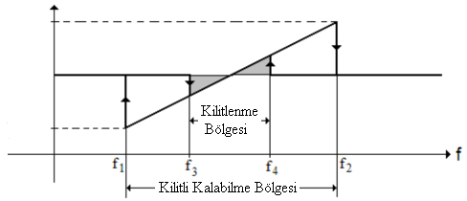

Şekil 3. PLL çevriminde kilitlenme bölgesi, kilitli kalabilme bölgesi ve bu bölgelerdeki değişimi

- PLL Modeli ve Kaos

PLL, Şekil 4’te gösterildiği gibi modellenebilir.
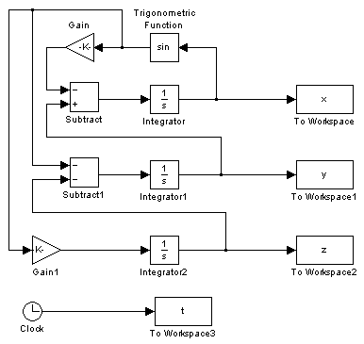

Şekil 4. PLL modeli

Böylece PLL’nin durum değişkenlerini aşağıdaki gibi tanımlayabiliriz:

Bundan sonraki bölümde durum değişkenlerinin MATCONT yazılımıyla simülasyonu yapılmıştır.
Simülasyon sonuçları: Durum denklemlerindeki sistem parametreleri sırasıyla, , ve alınmıştır. Durum değişkenlerinin başlangıç şartları ise, , ve olarak alınmıştır. Şekil 5, x durum değişkenin zamana göre değişimini, Şekil 6, (y,z) ve Şekil 7 de (x,y) durum değişkenleri arasındaki ilişkiyi göstermektedir.

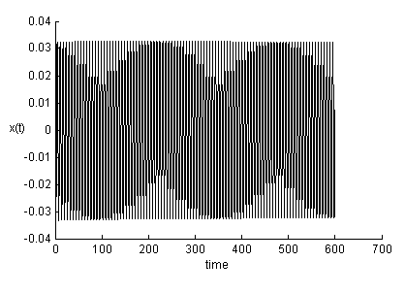

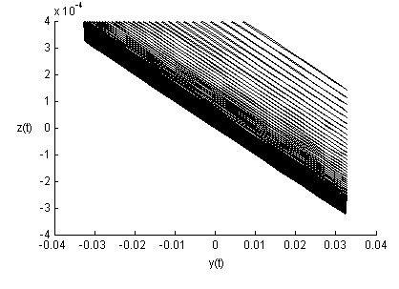
Şekil 5. x durum değişkeninin zamana göre değişimi

Şekil 6. y(t) ve z(t) durum değişkenleri arasındaki ilişki
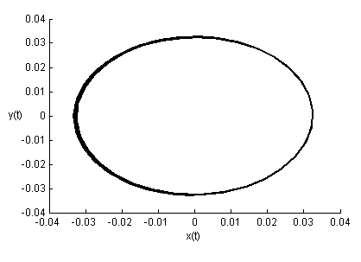

Şekil 7. x(t) ve y(t) durum değişkenleri arasındaki ilişki

3. Sonuçlar

Alınan işaretin frekansı zamanla lineer olarak değiştiği zaman, üçüncü mertebeden PLL’deki kaotik fenomen araştırılmış ve kaosun meydana geldiği parametre aralığı Şekil 5, Şekil 6 ve Şekil 7’de gösterilmiştir.

4. Kaynakça

- http://www.uoguelph.ca/~antoon/gadgets/pll/pll.html

- http://en.wikipedia.org/wiki/Phase-locked_loop

- Viterbi, A. V., “Principles of cohorent communication”, McGraw-Hill, New York, 1966.
- Endo, T., Chua, L. O., “Chaos from phase-locked loops”, IEEE Trans., CAS-35, 987-1003, 1988.

- Endo, T., Chua, L. O., Narita, T., “Chaos from phase-locked loops-part II: non-Hamiltonian case”, IEEE Trans., CAS-36, 255-263, 1988.

- Chu, Y. H., Chou, J. H., Chang, S., “Chaos from third-order phase-locked loops with a slowly varying parameter”, IEEE Trans., CAS-37, 1104-1115, 1990.

